Martes
04
de Mayo

1º de Secundaria
Formación Cívica y Ética

A buena autoridad, todos felices

Aprendizaje esperado: Explica las implicaciones de la autoridad y el poder público en un régimen democrático.

Énfasis: Comprender el ejercicio de la autoridad en distintos ámbitos de convivencia.

¿Qué vamos a aprender?

Comprenderás que es la autoridad y como se ejerce en distintos ámbitos de convivencia. Te centrarás primero en entender qué es una autoridad, para saber quién la ejerce y cómo lo hace.

Ten a la mano tu libro de texto de la asignatura, tu cuaderno de notas, tu lápiz o pluma. En caso de contar con una discapacidad visual, alista tus hojas leyer, punzón y regleta.

¿Qué hacemos?

Para poder sobrevivir y convivir, los primeros grupos humanos acordaron que uno de sus miembros tomara las decisiones importantes del colectivo y aplicara sanciones a los miembros que no respetaran los acuerdos. ¿Sabes de qué se está hablando?

Tal vez, supongas que de las leyes.

Se te dará una segunda pista, quizás recuerdes, o el día de hoy conocerás el cuento llamado: “Las hijas del rey Lear”, para ello revisa el siguiente video.

- FCYE1_B3_SEM32_PG1_VIDEO 1.
https://youtu.be/ncQzpcEnY7M

¿Qué te pareció el cuento? ¿Qué enseñanzas rescatarías? ¿Qué fue lo que más te impresionó? ¿Quién supones que se quedó a cargo del reino?

El cuento deja muchas enseñanzas. La primera es que quien gobierna puede hacerlo de diversas maneras. Mientras que Regina lo hace dando mayor importancia al liderazgo, Gumersinda gobierna incentivando la competitividad y Cornelia lo hace buscando el bien común o colectivo, por eso, tal vez, puedas pensar que ella fue la heredera.

Es impresionante la manera como el rey manda u ordena a sus hijas y sus súbditos y súbditas. Da la sensación de que es una persona muy sabia, pues tomó la decisión de heredar su trono considerando más las necesidades e intereses de su pueblo que los suyos.

Pero, también surgen algunas inquietudes, por ejemplo: ¿por qué el rey da órdenes a sus hijas?, ¿por qué le obedecen tanto sus hijas como sus gobernadas y gobernados?
Hay que resolver estas inquietudes, pues están enfocadas en el concepto de autoridad y éste se relaciona con las leyes y su cumplimiento, pero también con una figura cuya función, antaño, era mandar o ejercer el poder y que actualmente también procura la organización, el bienestar y el respeto a la dignidad y los derechos humanos.

Para comprenderlo mejor, ve revisando la siguiente información.

¿Qué es la autoridad?

Es la facultad que tiene una persona dentro de un grupo o una sociedad para dar órdenes, establecer normas, persuadir para que se cumplan y para que se realicen las acciones necesarias en beneficio de un grupo.

La autoridad goza de legitimidad porque ha sido electa o porque es justa y procura el bienestar de su grupo, suele ser obedecida sin necesidad de usar la violencia o la fuerza, pues quienes han de acatar sus decisiones reconocen que tiene el derecho de mandar.

La autoridad es necesaria para el funcionamiento de la sociedad democrática y para la aplicación de la ley, pero se espera que quienes tienen autoridad y poder lo ejerzan sin atentar contra la dignidad y los derechos humanos.

En una democracia, la autoridad y el poder público deben de:

- Adherirse a lo establecido en las leyes.
- Apegarse a principios y valores tales como la legalidad, la justicia y el bien común.
- Ejercer el cargo con principios democráticos como dialogar y escuchar a la ciudadanía y tomarla en cuenta para decidir.
- Limitar su quehacer a lo que está permitido en la constitución y las leyes que emanen de ella.
- Procurar el equilibrio de fuerzas entre los poderes de la unión: ejecutivo, legislativo y judicial, así como en los distintos niveles de gobierno.
- Respetar los derechos humanos.

Entonces, ¿quiénes son las figuras de autoridad en la familia, la escuela, la colonia y el país?

Varios son los puntos que se podrán recuperar de lo que leíste. El primero de ellos, es que la autoridad es una facultad que ejerce una persona. El segundo punto, es que la función de esta persona es establecer normas y persuadir que se cumplan en beneficio de la sociedad en su conjunto. El tercero, y muy importante, es que la sociedad obedece a la autoridad de manera voluntaria porque reconoce su derecho a mandar.

Es muy importante rescatar que la o las personas que ejercen la autoridad no deben atentar contra la dignidad ni contra los derechos humanos de las y los demás.

En síntesis, la autoridad ejerce su función pensando en el bien colectivo. A quienes desempeñan los cargos de autoridad se les conoce comúnmente como figuras de autoridad, quienes están presentes en los diversos ámbitos en los que te desenvuelves.

Qué te parece que revises lo que algunos de tus compañeros aportaron al respecto.

- FCYE1_B3_SEM32_PG1_VIDEO 2.
Revisa del tiempo 00:02 al 00:39
https://youtu.be/f3vYAvtBkuE

- FCYE1_B3_SEM32_PG1_VIDEO 3.
Revisa de tiempo 00:24 al 00:58.
https://youtu.be/zFeJ9QEaANQ

Llama la atención que tus compañeros incluyeran en sus respuestas a figuras como el presidente, él y la directora de escuela, la o el representante de una colonia, la policía y las madres y padres de familia.

Esto se debe a que reconocen en ellas y ellos autoridad para procurar la organización, la convivencia y la estabilidad.

También es interesante ver que identifican que la autoridad se ejerce en diferentes niveles y entornos.

Además, se rescataron los valores con los que asocian el ejercicio de la autoridad como la honestidad en la rendición de cuentas, la empatía con las y los otros y la solidaridad en el compromiso por ayudar a las y los demás. Como verás, hablar de los valores en la autoridad es esencial.

Adentrándote más en el tema. ¿Qué aspectos serían importantes, tener más claros?

Por ejemplo, a uno de tus compañeros le surgieron las siguientes cuatro inquietudes:

- ¿Cómo surge el significado de autoridad?
- ¿Cómo reconocer los diferentes niveles de autoridad en la familia, escuela, amistades y comunidad?
- ¿En qué situaciones el ejercicio de la autoridad afecta la dignidad personal de los diferentes grupos?
- ¿Cuál es el ejercicio de la autoridad en función del bien colectivo en la familia, amistades, comunidad o país?

Se te propone revisar el siguiente video de la doctora Andrea Enríquez, quien respondió a estas inquietudes.

- FCYE1_B3_SEM32_PG1_VIDEO 4.
Revisa de tiempo 03:00 al 06:07.
https://youtu.be/8qzOW9HwxH4

La doctora Enríquez explica que cada uno de los espacios que se comparten tiene su propia organización, producto de la dinámica o forma de relacionarse con las y los demás. Es así como nacen diferentes tipos de reglas que responden al contexto.

Con lo anterior, queda más claro cuál es la función de una autoridad, cuál es su responsabilidad y la participación que tiene con las personas que la rodean.

Se te propone realizar una actividad para evaluar qué tanto se ha comprendido acerca de la autoridad. Primeramente, se realizará un esquema, anotando cuáles figuras reconoces en la familia, escuela, colonia o comunidad y país, y después responderás con argumentos sólidos a la pregunta: ¿por qué son figuras de autoridad las que anotaste en tu esquema?

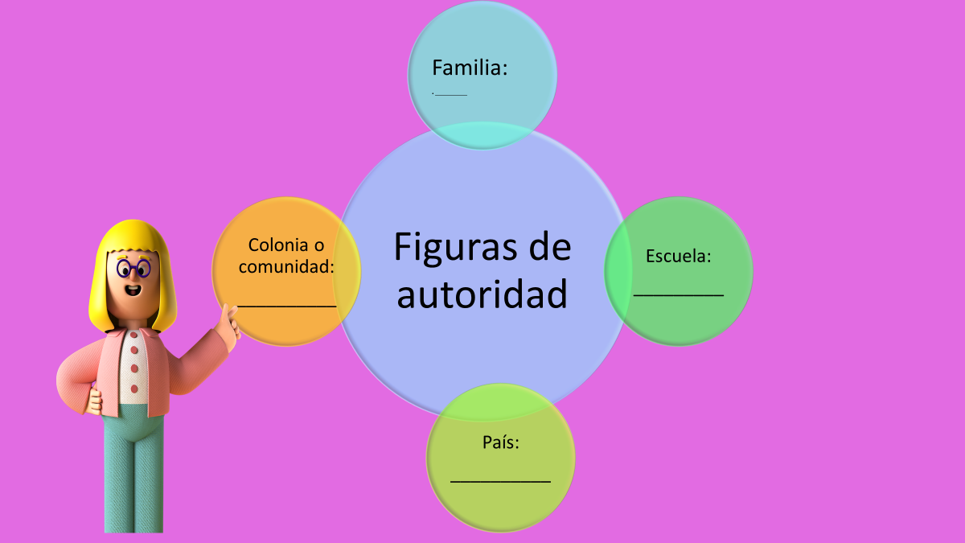

Por ejemplo, para tu compañera Sonia, las figuras de autoridad son su madre y su padre; los miembros de la dirección de la escuela y sus profesoras y profesores; el alcalde o alcaldesa, la o el presidente municipal, la gobernadora o gobernador del Estado, y el ahora presidente del país.

Lo son porque, aunque todas y todos están en diferentes ámbitos, procuran la organización, la convivencia y la estabilidad de los entornos donde ella se desenvuelve: la casa, la escuela, la colonia y el país.
De forma más precisa, algunas autoridades en los espacios de convivencia son: en la casa las madres y los padres, que dan órdenes y toman decisiones que afectan o benefician a las y los integrantes de la familia.

El personal directivo del centro escolar cuida que las reglas se apliquen y organiza que haya un buen funcionamiento dentro de la escuela.

Las autoridades del país crean leyes, vigilan su cumplimiento y sobre todo que se valore actuar con civilidad para procurar una convivencia sana y pacífica.

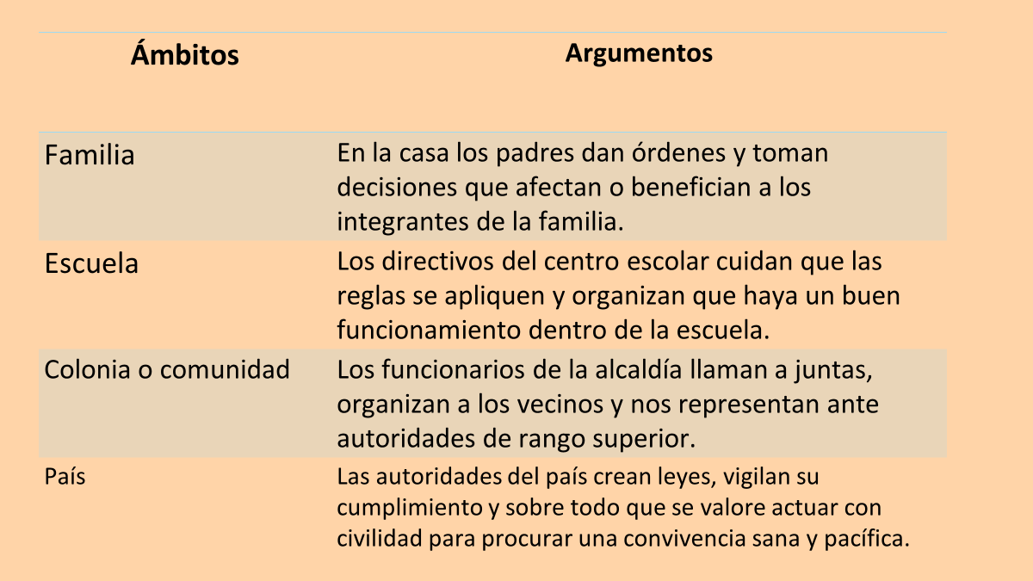

Ya eres capaz de identificar los principios de autoridad y a quienes la ejercen, pero todavía te falta saber cómo pueden intervenir las figuras de autoridad para procurar la convivencia.

Para ello, ahora se te invita a participar en el “Juego de la autoridad”. Que consiste en que después de que analices las situaciones planteadas, debes decidir cuál es la acción que consideres que es la correcta por parte de la autoridad y la debes marcar con una (X).

Se inicia juego.

Pregunta 1.

El profesor Ricardo escucha, al entrar al sanitario, que dos alumnos se pelearán a la salida del plantel, por lo que su responsabilidad sería: | - Reunir a los alumnos, dialogar y evitar un enfrentamiento.
 | - Reunir a los alumnos, dialogar y evitar un enfrentamiento.

Pregunta 2.

En Tijuana se ha presentado desabasto de agua por fugas de agua en las colonias. El gobernador debe: | - Colocar anuncios de prevención y cuidado del agua.
 | - Llegar a un acuerdo con los responsables del servicio potable para reparar los daños ocurridos.

Pregunta 3.

Un policía sorprende a un grupo de adolescentes robando en una tienda de ropa, él como autoridad debe... | - Hablar con sus papás y correrlos de la tienda y prohibirles que regresen.
 | - Llevarlos con el juez correspondiente a que les asignen la sanción correspondiente.

Pregunta 4.

Los padres de Carmen descubrieron que su hija se iba de pinta todos los viernes. Ellos deben... | - Platicar con ella y comentarle los riesgos que corre al salir sin permiso.
 | - Decidir sacarla de la escuela y que estudie a distancia lo que resta del ciclo escolar.

Pregunta 5.

Los representantes vecinales están muy molestos por el exceso de basura en su colonia, por lo que deciden... | - Colocar cámaras en los andadores y vigilar quién tira basura para castigarlos.
 | - Llamar a junta a los vecinos y buscar una solución para remediar el problema.

Ahora, revisa si tus respuestas fueron correctas.

Pregunta 1 | Pregunta 2 | Pregunta 3 | Pregunta 4 | Pregunta 5
a | b | b | a | b

Si no acertaste todas las respuestas, lo puedes lograr con el apoyo de tu libro de texto y los videos de Aprende en casa III.

Como te diste cuenta, con el juego anterior se logró identificar la función de la autoridad y comprender su importancia de manera individual, colectiva y en la comunidad.

Has concluido el tema del día de hoy.

El Reto de Hoy:

Consulta tu libro de texto de Formación Cívica y Ética, así como otros materiales relacionados con lo aprendido en esta sesión.

¡Buen trabajo!

Gracias por tu esfuerzo.
Para saber más:
Lecturas
https://libros.conaliteg.gob.mx/secundaria.html

